ESTUDO EM CASA – DISTANCIAMENTO SOCIAL – COVID 19
ATIVIDADES DE GEOGRAFIA – 6° ANO A, B e C – 3 AULAS.
16ª SEMANA: DE 20/07/2020 a 24/07/2020
PROFª. ELISÂNGELA E TALITA
Orientações:
- Deixe o caderno organizado porque será avaliado no final do bimestre.
- Consultar o gabarito e corrigir as atividades referentes à semana passada.
- Assista a vídeo aula, leia o texto e realize a atividade no caderno.
Gabarito
- Ao longo do tempo, diversas teorias têm sido propostas com a finalidade de explicar a distribuição das massas continentais. Quem é o autor e como se chama essa teoria?
Resposta: Autor: Alfred Wegener, teoria: Deriva Continental.

- A possibilidade de o Brasil sofrer terremotos é praticamente nula. Por que isso acontece?
Resposta: Isso acontece porque o Brasil está localizado em cima de uma placa tectônica.
- Qual a relação que podemos estabelecer entre uma panela de pressão e um vulcão?
Resposta: A relação que podemos fazer é o acúmulo de energia e sua liberação tanto na panela quanto o vulcão, a válvula da panela representa o vulcão liberando sua pressão ou entrando em erupção.

- Como ocorre uma erupção vulcânica?
Resposta: As forças internas da Terra provocam a erupção vulcânica. O movimento das placas é estimulado pela agitação do material magmático, provocada pelas altas temperaturas do interior da Terra. A movimentação faz com que o material magmático eleve-se, atingindo a superfície.

- Qual nome da área abriga a maior quantidade de vulcões ativos do mundo?
Resposta: É o Oceano Pacífico, na área denominada Círculo de Fogo do Pacífico.

Os Terremotos
Imagine que, em um dia como qualquer outro, você está indo para escola estudar Geografia, quando, de repente, o chão começa a tremer! Com certeza, isso iria gerar sérios transtornos, pois, dependendo da força desses tremores, pessoas poderiam se machucar e construções poderiam desabar. Esses tremores de terra são chamados de terremotos.
Mas você sabe como e por que surgem os terremotos?
Os terremotos só existem porque a crosta, a parte mais externa da Terra (a crosta terrestre), é “rachada” em inúmeros blocos, que são denominados de Placas Tectônicas. Essas placas flutuam sobre um líquido muito quente e pastoso, chamado de magma (é aquele que os vulcões expelem!).
Em razão dessas flutuações, essas placas estão em constantes movimentos e, eventualmente, encontram-se, provocando os terremotos. O local onde há o encontro entre as placas tectônicas é chamado de hipocentro (no interior da Terra) e o epicentro é o ponto da superfície acima do hipocentro. As consequências podem ser sentidas a quilômetros de distância, dependendo da proximidade da superfície que ocorreu a colisão (hipocentro) e da magnitude do terremoto.
Demonstração do hipocentro (foco) e do epicentro de um terremoto 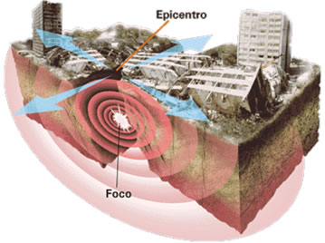
Os tsunamis
Quando os terremotos ocorrem em regiões localizadas no oceano, podem provocar os Tsunamis, que são ondas gigantes que podem se propagar em velocidade superior a 800 Km/h que invadem o litoral de alguns países e provocam caos e destruição.
Em grandes profundidades, as ondas viajam em altas velocidades, mas não têm altura significativa. Quando chegam à costa, em áreas de águas rasas, os tsunamis perdem velocidade, mas ganham altura: algumas ondas podem alcançar 20 metros, causando enorme destruição.
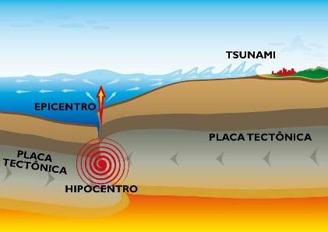
Demonstração do hipocentro (foco) e do epicentro de um terremoto
Algumas regiões da Terra são mais propícias do que outras para sofrerem com os tremores, pois são zonas em que duas placas diferentes estão em constante interação, a exemplo do Japão. Observe o mapa:
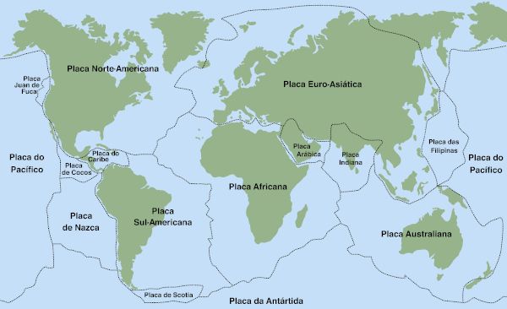
Mapa das Placas Tectônicas pelo mundo
Como podemos perceber no mapa acima, o Brasil não possui a tendência de apresentar grandes tremores, porque o nosso país está longe da zona de encontro e interação entre duas ou mais placas tectônicas.
- A magnitude de um terremoto pode ser medida por dois tipos de escalas: a Richter e a Mercalli.
- A escala Richter vai de 0 a 9 de magnitude. Mede a força e a intensidade de destruição de um terremoto.
- A escala de Mercalli vai de 1a 12 pontos. Mede as consequências dos abalos sísmicos em construções e objetos e considera a percepção do tremor pela população.
O aparelho utilizado para realizar essa medição chama-se sismógrafo.
Os terremotos e a sociedade
É impossível evitar terremotos e tsunamis. Mesmo com o avanço da ciência, é muito difícil saber com precisão quando e onde eles vão acontecer e qual será a sua intensidade. Assim, o que se pode fazer é procurar minimizar os danos que eles podem causar.
Uma das estratégias para isso é orientar a população sobre como proceder em eventos como esses. Em muitos países que podem ser afetados, a população recebe treinamentos para evacuar os prédios ou se abrigar embaixo de estruturas mais resistentes em casos de abalos.
No Japão, por exemplo, país muito afetado por tremores, diversos edifícios foram construídos deforma a permitir que sua estrutura oscile, evitando o desabamento.
As técnicas que tornam as construções mais resistentes têm custos levados. Por isso, são raras em locais mais carentes, o que pode ocasionar grandes tragédias, mesmo quando os abalos não são muito fortes.
Exercícios de fixação
- Qual a diferença entre epicentro e hipocentro?
- Qual o nome do aparelho utilizado para medir a magnitude de um terremoto?
- O que são os tsunamis?

